Vendredi 5 juin
 |  | L’élève : | Les parents :
Dans son cahier orange, écrire la date en bleu à 5 carreaux de la marge et souligner en rouge.  ℗ donner un modèle de la date si besoin |  | + ou - | Observations, remarques
Rituel | Ecrire le titre et reproduire la frise géométrique dans son cahier (avec règle, crayon de papier puis crayons de couleur)  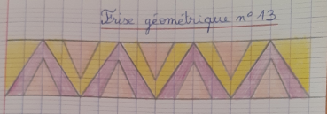
Lecture | * - faire l’exercice de lecture (ci-dessous), il faut bien faire attention à la ponctuation.  Le mieux serait de faire cet exercice 3 fois dans la journée à des moments différents.
Ecriture du jour | * - écrire en titre : Ecriture dans le cahier orange  - recopier la consigne, inventer 3 questions (il faut penser à la majuscule et au point d’interrogation à chaque fois !) :  Invente 3 questions dont la réponse sera à chaque fois « non ».
Grammaire  Orthographe | * - écrire le titre à 5 carreaux : Orthographe (dans le cahier orange)  * - Copier 4 fois chaque mot dans le cahier orange :  Ecrire sans modèle ces 3 mots.  ℗ vérifier que votre enfant ait mémorisé les 3 mots  - écrire le titre : Grammaire (dans le cahier orange)  - Revoir les verbes être et avoir au futur.  - Exercices dans le cahier orange : recopier la consigne et le faire à chaque fois.  Complète avec le bon pronom personnel.  ______ seras beau avec ce chapeau.  ______ auront chaud.  _______ aurons un beau dessin.  _______ serez en avance.  _______aurai une médaille.  Entoure le verbe en rouge et son sujet en bleu.  En hiver, les ours hibernent.  Paul et Lisa se promènent dans la forêt.  Pendant la nuit, le boulanger travaille.  A la bibliothèque, les enfants empruntent des livres.  Chaque matin, le coq se réveille en chantant.  - Compléter le tableau de conjugaison au futur (ci-dessous).  ℗ Les corrections sont disponibles ci-dessous.
Mathématiques | - à l’oral : Reciter la table x4  - écrire le titre à 5 carreaux : Maths (dans le cahier orange)  - Exercices dans le cahier orange : recopier la consigne et le faire à chaque fois.  Encadre chaque nombre à la dizaine près, comme dans l’exemple.  Exemple : 140 < 146 < 150  Range les nombres du plus petit au plus grand.  ℗ La correction est disponible ci-dessous.  * - Problème : (il faut écrire un calcul et une phrase réponse pour chaque question)  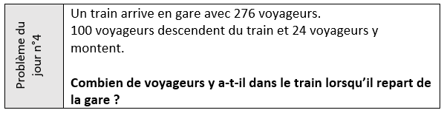  ℗ La correction est disponible ci-dessous.
℗ : pour vous, parents, conseils.

Lecture :
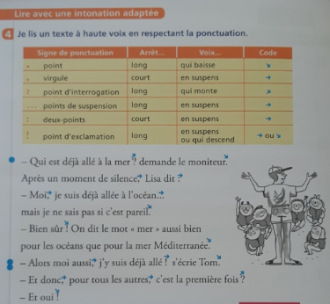
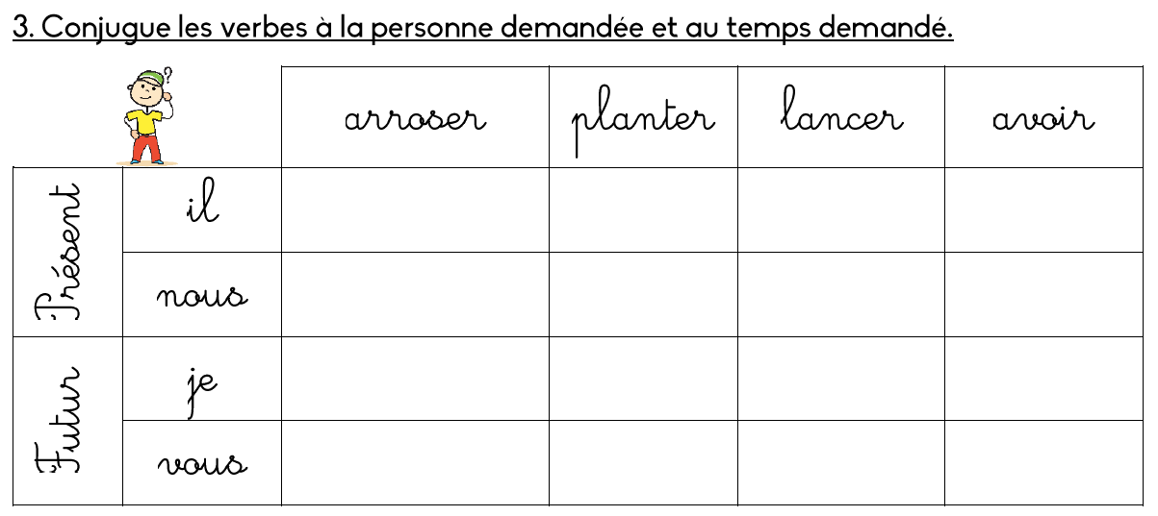

CORRECTIONS DU JOUR :
Grammaire :
Complète avec le bon pronom personnel.
Tu seras beau avec ce chapeau. Ils auront chaud.
Nous aurons un beau dessin. Vous serez en avance.
J’aurai une médaille.
Entoure le verbe en rouge et son sujet en bleu.
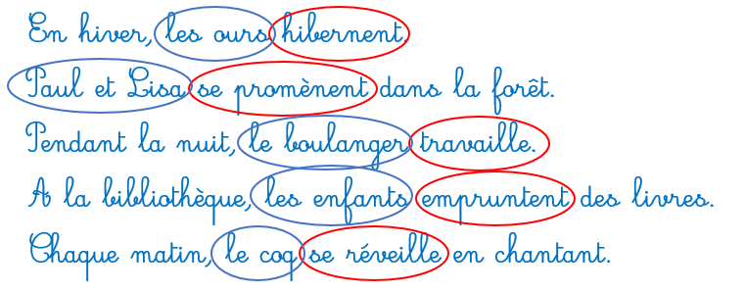
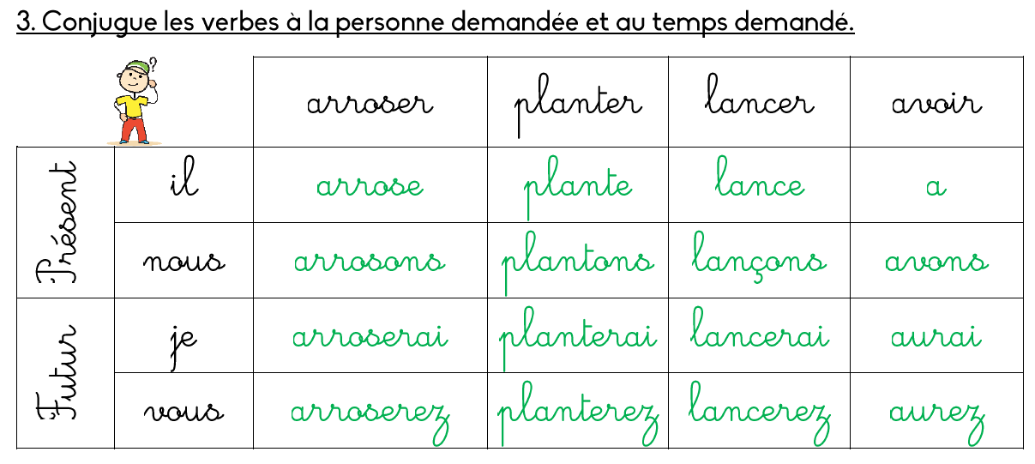
Mathématiques
Encadre chaque nombre à la dizaine près, comme dans l’exemple.
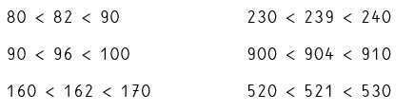
Range les nombres du plus petit au plus grand.
Correction du problème :
276 – 100 = 176
176 + 24 = 200
Il y a 200 voyageurs dans le train lorsqu’il repart.

